稳频&可调谐一体化半导体激光器

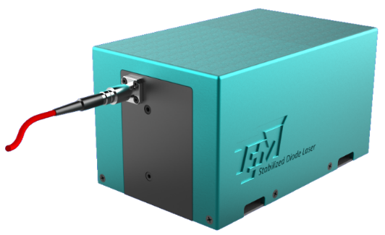
- 产品介绍

一体化稳频光源：TEM一体化稳频光源使用饱和吸收谱或者法珀腔对特定波长的窄线宽激光进行主动稳频，从而将激光器的波长锁定在对应原子或分子的吸收谱线上。主要是应用于光抽运原子钟，激光泵浦磁力计，冷原子陀螺仪。
- 可靠稳定光路设计
- 饱和吸收谱或法珀腔主动稳频
- 优于500KHz频率稳定度
- MHz 级别窄线宽
- 客户定制波长
- 5V／Max.3A 供电
- USB远程控制

- 产品特点

- 产品应用

- 光抽运原子钟
- 激光泵浦磁力计
- 冷原子陀螺仪
- 精密光谱
- 光学合成器
技术参数

型号：Lasy 633
特性：
- 即插即用氦氖激光器更换
- 碘参考绝对频率稳定
- 通过干涉参考进行任意、无大调谐范围>300 GHz（40.4 nm）
- 高相干长度
- 具有主动稳定功能的光纤耦合
- USB远程控制
技术参数 | 技术指标
波长： | 633 +/- 1nm (可按需求提供)
输出功率： | >2 mW (光纤耦合)  >10 mW(自由光束)
调谐范围： | typ. 300 GHz (约0.4 nm)
频率稳定性：
当锁定到碘吸收线时：
每10分钟优于5 MHz，50 MHz绝对值
当锁定到干涉仪时：
每10分钟优于10 MHz，每8小时优于100 MHz
步进分辨率： | 1MHz
相干长度： | >10m
线宽 | <5 MHz
外壳（长x宽x高）： | 165 mm x 102 mm x 91 mm（桌面版)170 mm x 100 mm x 91 mm(3个高度单元，18个宽度单元模块，适用于工业19英寸标准机架)
工作温度范围： | 10..50°C
电源： | 典型值为5 V，预热后1500 mA，最大值为2.5 A
*Lasy还提供其他选项： | - 其他波长  - 无多普勒绝对稳频（铷、铯钾）  - 作为插入式模块安装，适用于19英寸机架外壳  - 自由光束输出

型号：Lasy 780
特性：
- 调谐范围内，激光波长可稳定在任意值
- 调谐时可精确地稳定激光频率，消除滞后、非线性、机械振动和漂移
- 内置吸收室，绝对精度极高
- 体积小、设计紧凑
技术参数 | 技术指标
波长： | 780.24nm（384.3THz）（其他可应要求提供）
输出功率： | >10mw（光纤耦合）  >40 mW（自由光束，包括一个34dB隔离器）
调谐范围： | typ. 300GHz（约0.6nm）
频率稳定性：
当锁定到碘吸收线时：
优于1 MHz绝对值
当锁定到干涉仪时：
每10分钟优于50 MHz，每8 h优于500 MHz
步进分辨率： | 1MHz
相干长度： | >50m
线宽 | <5 MHz
外壳（长x宽x高）： | 165 mm x 102 mm x 91 mm（桌面版)170 mm x 100 mm x 91 mm(3个高度单元，18个宽度单元模块，适用于工业19英寸标准机架)
工作温度范围： | 10..50°C
电源： | 典型值为5 V，预热后1000 mA，最大值为2.5 A
*Lasy还提供其他选项： | 1.其他波长  2.可作为19英寸机架外壳的插入式模块安装  3.自由光束输出

型号：Lasy 852
技术参数 | 技术指标
波长： | 852.3 nm（351.7 THz）（据要求提供其他波长）
输出功率： | >10mw（光纤耦合）  >50 mW（自由光束，包括34dB隔离器）
调谐范围： | 典型值为500GHz（≙1.2nm）
频率稳定性：
当锁定到碘吸收线时：
优于0.5 MHz绝对值
当锁定到干涉仪时：
每10分钟优于50 MHz，每8小时优于500 MHz
步进分辨率： | 1MHz
相干长度： | >50m
线宽 | <5 MHz
外壳（长x宽x高）： | 165 mm x 102 mm x 91 mm（桌面版)170 mm x 100 mm x 91 mm(3个高度单元，18个宽度单元模块，适用于工业19英寸标准机架)
工作温度范围： | 10..30°C
电源： | 典型值为5V。预热后电流为1500mA，最大电流为2.5A
*Lasy还提供其他选项： | 1.其他波长  2.可作为19英寸机架外壳的插入式模块安装  3.自由光束输出

型号：Lasy 894

技术参数 | 技术指标
波长： | 894.6 nm（335.1 THz）（据要求提供其他波长）
输出功率： | >5mw（光纤耦合）  >40 mW（自由光束，包括34dB隔离器）
调谐范围： | 典型值为300GHz（约为0.8nm）
频率稳定性：
当锁定到铯吸收线时：
优于0.5 MHz绝对值
当锁定到干涉仪时：
每10分钟优于50 MHz，每8小时优于500 MHz
步进分辨率： | 1MHz
相干长度： | >50m
线宽 | <5 MHz
外壳（长x宽x高）： | 165 mm x 102 mm x 91 mm（桌面版)170 mm x 100 mm x 91 mm(3个高度单元，18个宽度单元模块，适用于工业19英寸标准机架)
工作温度范围： | 10..30°C
电源： | 典型值为5V。预热后电流为1500mA，最大电流为2.5A
*Lasy还提供其他选项： | 1.其他波长  2.可作为19英寸机架外壳的插入式模块安装  3.自由光束输出

产品应用案例

有源光纤耦合
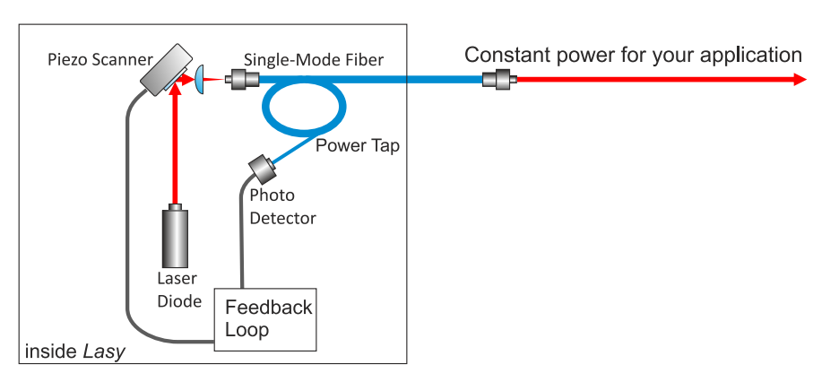
Lasy主动控制光纤耦合：内置单模光纤包括一个电源分接头，可以连续监测光纤中引导的光功率。智能反馈回路以以下模式之一引导光束指向：
- 最大功率模式-大部分可用功率都耦合到光纤。
- 恒定功率模式-保持用户可选择的功率值。

光学合成器
Lasy 包含一个双通道标记标准具，在调谐过程中用作频率参考。该标准具完全是固定的，不包含任何移动元件。Lasy 读出信号并将其转换为频率标度。因此，调谐是完全线性的。Lasy 可以在任何点停止调谐，并立即锁定到标记标准具条纹的任何相位。
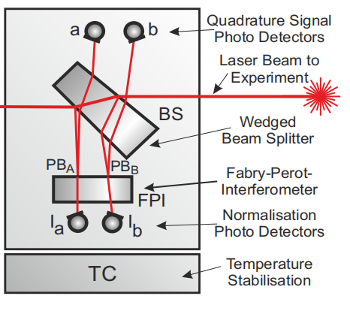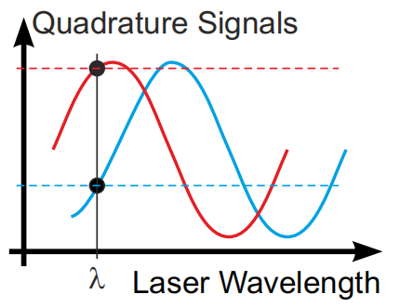

光谱学应用
Lasy简化了光谱测量：Lasy可以在不同的光谱之间精确跳跃，而不是以线性方式缓慢扫描
频率/波长（在线/离线、不同峰值等）。这节省了时间，并提高了许多应用中的信噪比，例如DIAL激光雷达。

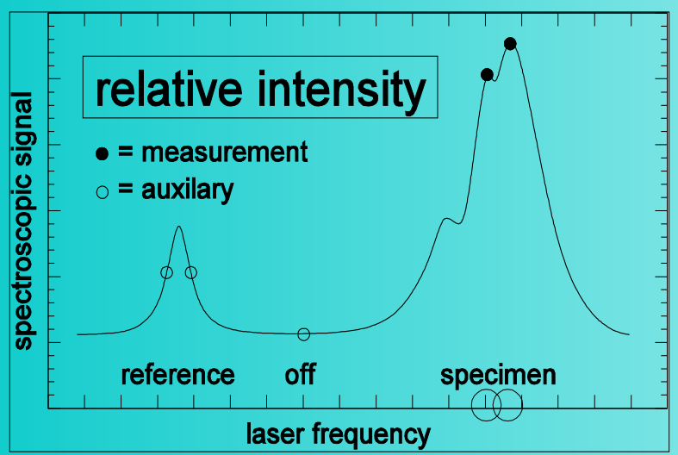

Contact Us



富泰科技中国大陆业务总部: 武汉市东湖高新技术开发区金融港四路光谷汇金中心8C栋
其他地址: 深圳、苏州、成都、香港、新加坡


富泰科技（香港）有限公司

